

PROCEDIMIENTO: RONDAS

Departamento de Tecnología Aplicada

Antes de mostrar el procedimiento debemos tener en cuenta lo siguiente, TODAS las rondas tienen un tiempo de tolerancia de 15min, pensado ante algún inconveniente dentro del servicio. En tal caso, si ocurre algún problema inesperado y este no nos permita realizar la ronda, debe ser comunicado con su supervisor avisando ese impedimento.

Al comenzar una ronda, es necesario disponer del teléfono móvil asignado para escanear los códigos QR ubicados en la zona.
Para iniciar el recorrido, se debe encender la aplicación y presionar el botón “Inicio”.

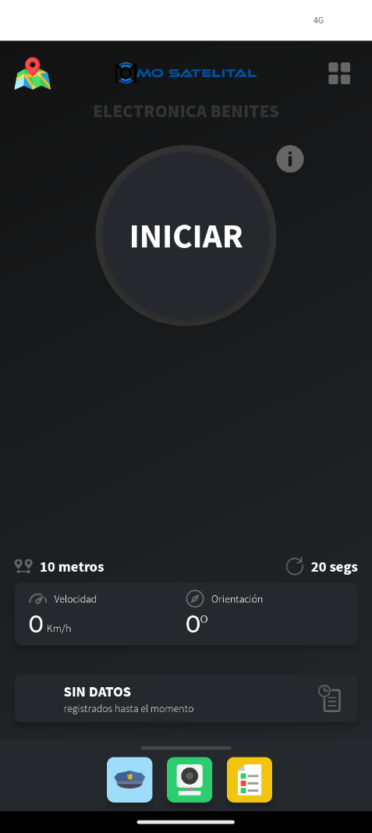

Luego nos dirigimos en la barra inferior de la aplicación y seleccionamos el icono de la gorra de policia (“onPatrol”), ese icono nos mostrará todas las rondas que vamos hacer
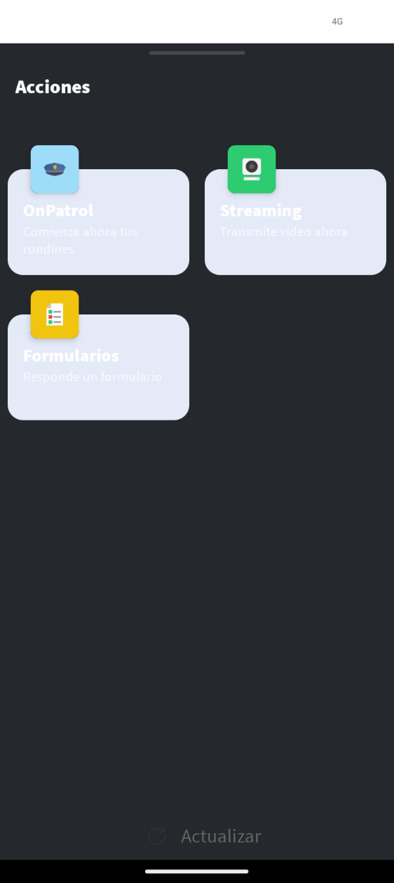

Estando en “onPatrol”, nos mostrará una lista de las proximas rondas a realizar.
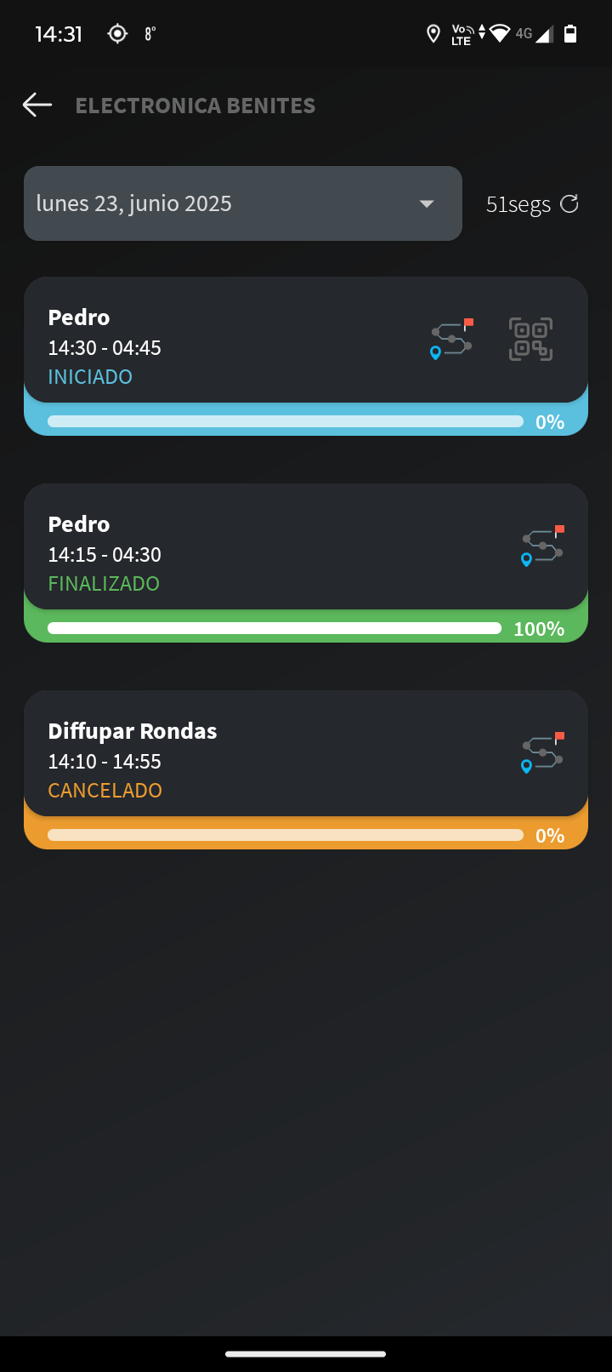
En esta imagen vemos tres tipos de rondas, que se lo diferencia en colores (verde, azul y naranja), en cada una de esas rondas nos indica el estado de la misma.
Tenemos:
- Color azul -> INICIADO: se esta iniciando una ronda
- Color verde -> FINALIZADO: termino la ronda
- Color Narjana ->CANCELADO: ronda cancelada
Existe otro tipo de estado llamado “No finalizado”, este ultimo tiene de color rojo, se refiere a una ronda que no fue iniciado y el tiempo de tolerancia finalizó.

En la siguiente imagen vemos que tenemos una ronda iniciada, en el mismo tenemos dos iconos que corresponde a recorridos y QR.
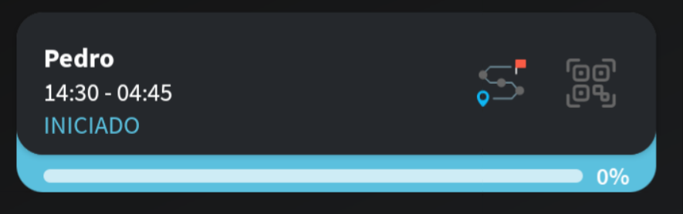
En la seccion de Recorridos nos mostrará una lista con todos los recorridos que hay que hacer en la ronda:
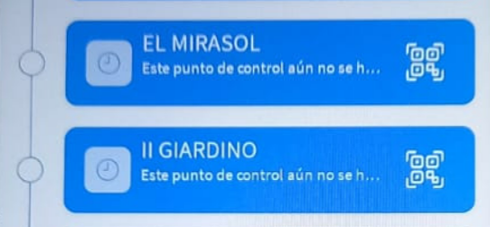
(Este es un ejemplo de una lista de lugares que todavia no fueron escaneados los QR)
Por otro lado cuando apretamos el icono de QR, nos abrirá la camara para escanear el QR de la ronda.
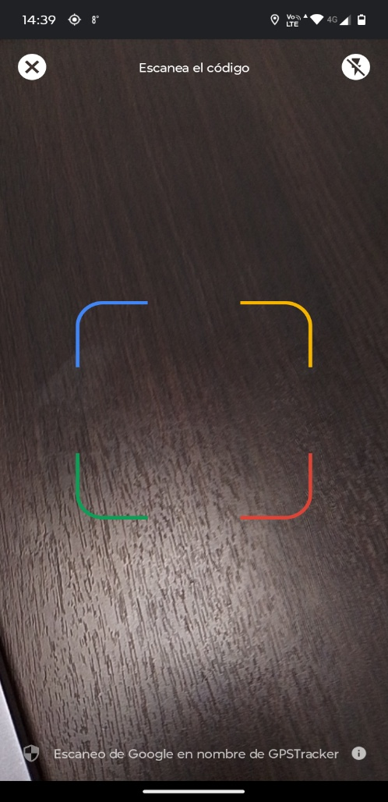
Cuando escaneamos el QR de un lugar nos despliega un aviso de que el QR fue recibido en la aplicación
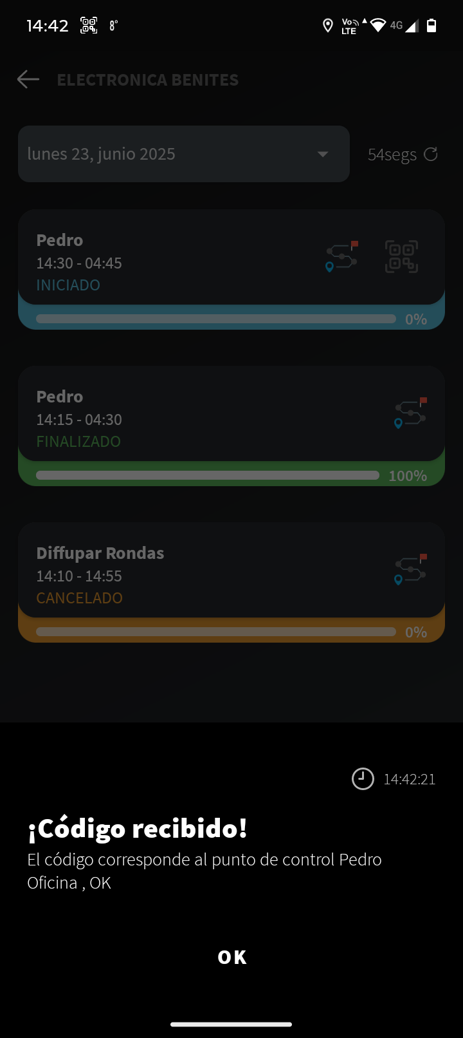
También nos mostrará un aviso por notificación de que un QR fue escaneado.
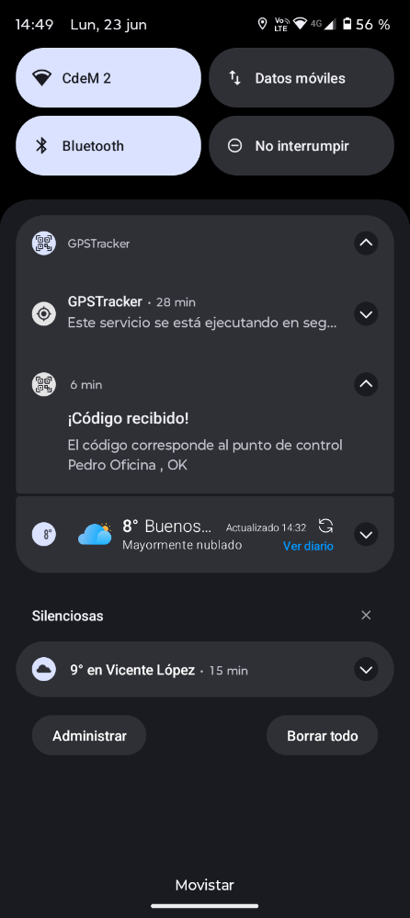
Si continuamos escaneando los QR y completamos toda la ronda el estado de dicha ronda cambiara a “FINALIZADO”.
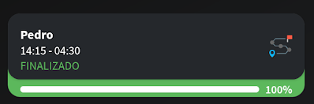

Contactos:
Para emergencias operativas:
Base de monitoreo → +54 1149794445
Para solicitudes técnicas:
electronica@seguridadcruzmalta.com.ar electronica.aux@seguridadcruzmalta.com.ar

